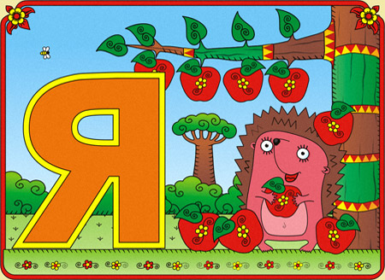

Тема урока: Буква Я – показатель мягкости согласного

Урок составлен и проведен учителем 1 категории
Осиповой Мариной Валентиновной

Цели:
раскрыть функции буквы Я в качестве показателя мягкости согласных звуков,
способствовать развитию навыка правильного , сознательного. выразительного , беглого чтения,
развивать фонематический слух, речь, логическое мышление.

Ход урока.
1.Организационный момент. Хоровое чтение стихотворения И. Пивоварова:
Едет ,едет солнце
В золотой карете.
Видит, видит солнце
Сверху все на свете:
И щенка , и петуха,
И козу с рогами .
И как Петя во дворе
Машет кулаками.
-Назовите слово с изучаемой буквой.(Петя)
-Какой звук обозначает буква Я в слове Петя?
-Всегда ли эта буква обозначает 1 звук?
2.Актуализация знаний.Постановка темы и цели.
СЛАЙД №3
Назовите лишние буквы.Почему они лишние? Всегда ли обозначают 2 звука?
СЛАЙД №4
-Подберите слова к схемам
3.Работа над новы материалом.
СЛАЙД №5,6
-ЗАМЕНИТЕ ГЛАСНУЮ ТАК, ЧТОБЫ СОГЛАСНЫЙ ПРОИЗНОСИЛСЯ МЯГКО:
СЛАЙД№ 7 ;8
СОСТАВЬТЕ ИЗ СЛОГОВ СЛОВА И ЗАПИШИТЕ.СЛАЙД № 9,10
РО НО СА РА ЗА ВО ВА СО КО НА ЛУ
СЛАЙД № 11.
СЛАЙД № 12
Чтение текста на с 118.Выборочное чтение. Беседа по прочитанному . Ответы на вопросы. Повторное чтение. Пересказ прочитанного.
СЛАЙД № 13
Работа с пословицей.
Чтение текста на с 119.Понятие о диалоге.
4.Закрепление.
Слайд № 14.
5.Подведение итогов с .121.

